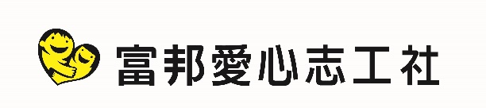
服 務 時 數 證 明
姓名 | 員工編號 | 連絡電話 | 員工所屬子公司
 |  | 09 -
活動日期 | 活動主辦單位 | 活動名稱 |  | 時數
 |  | 總計
 |  | 活動參與人次總計
活動負責人資訊
姓名/職稱：
聯絡電話：辦公室 ( ) - # / 手機 09 -
團體單位章及活動負責人章

中華民國 年 月 日

